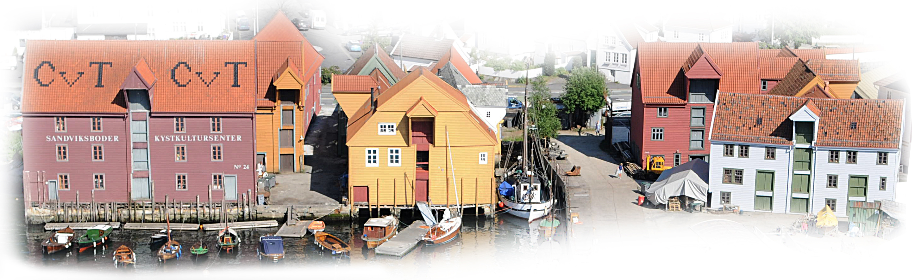
Søknad om båtplass i Sandviken Veteranbåthavn
Sendes til:
Sandviksboder Kystkultursenter
Sandviksboder 15-17
5035 Bergen

Bilde(r) av båten (kan også leveres separat):

Fyll ut det som er aktuelt for din båt
Båtens navn: _____________________________________
Registreringsnr.: ___________________________________
Kallesignal: ______________________________________
Størrelse i brt: ______________________________________
Lengde (m): _______________________________________
Bredde (m): _______________________________________
Dyptgående (m): ___________________________________
Event. riggtype: ____________________________________
Mastehøyde (m): ____________________________________
Type: ______________________________________
Byggeår: ______________________________________
Vesentlige ombygginger: _______________________________________
Byggemateriale: _____________________________________
Byggemåte: ________________________________________
Navn båtbygger/båtbyggeri: ________________________________________
Motortype, årsmodell og størrelse: __________________________________
Forsikringsselskap (gjelder ikke småbåter): ________________________________
Behov for (kryss av): Landstrøm: _____
Vinteropplag land:_____
Lagerplass utstyr: _____
Kortfattet historikk (utfyllende opplysninger kan gis på eget ark) ___________________________________________________________________________
___________________________________________________________________________
___________________________________________________________________________
___________________________________________________________________________

Planer for bruk og eventuell restaurering av båten: __________________________________
___________________________________________________________________________
___________________________________________________________________________
___________________________________________________________________________

Eventuell vernestatus hos Riksantikvaren: _________________________________________
Ved vernestatus legges kopi av Riksantikvarens vurdering av båten og erklæring om vernestatus med søknaden.
Båteiers navn: ______________________________________
Adresse: ______________________________________
______________________________________
Tlf. dagtid: ________________ Tlf. kveld: ___________________
Mobil: ___________________
Epost: _________________________ (skriv tydelig)
Medlem i organisasjon i kystkultursenteret?:_________________________________

Før søknad sendes, oppfordres båteier til å gjøre seg godt kjent med betingelsene for plass i Sandviken Veteranbåthavn.
Dato og signatur båteier: _______________________________________________________

